

Комитет Ивановской области

по государственной охране объектов культурного наследия

_____________________________________________________________________________________________________________________________________________________

(наименование исполнительного органа государственной власти Ивановской области)

**ЗАРЕГИСТРИРОВАНО**

« » 2023 г.

Регистрационный №

**КОМИТЕТ ИВАНОВСКОЙ ОБЛАСТИ**

**ПО ГОСУДАРСТВЕННОЙ ОХРАНЕ ОБЪЕКТОВ**

**КУЛЬТУРНОГО НАСЛЕДИЯ**

**ПРИКАЗ**

|  |  |  |
| --- | --- | --- |
| « »   2023 | г. Иваново | № |

Об утверждении границ территории объекта культурного наследия местного (муниципального) значения «Мемориал в память воинов Палехского района – участников Великой Отечественной войны 1941-1945 гг.», 1941-1945 гг., 1968 г. (Ивановская область, Палехский район, п. Палех, Ленина ул.)

В соответствии с Федеральным [законом](consultantplus://offline/ref=24D996464547ABF6A53AC601681050E347B69EDD7B9A4D8F71742490589CF97AAD99EAD7FAk7sDF) от 25.06.2002 № 73-ФЗ «Об объектах культурного наследия (памятниках истории и культуры) народов Российской Федерации», Законом Ивановской области от 13.07.2007 № 105-ОЗ «Об объектах культурного наследия (памятниках истории и культуры) в Ивановской области»

п р и к а з ы в а ю:

1. Утвердить границы территории, режимы использования земельных участков в границах территории объекта культурного наследия местного (муниципального) значения «Мемориал в память воинов Палехского района – участников Великой Отечественной войны 1941-1945 гг.», 1941-1945 гг., 1968 г. (Ивановская область, Палехский район, п. Палех, Ленина ул.) согласно приложению к настоящему приказу.

2. Отделу государственного надзора и учета объектов культурного наследия комитета Ивановской области по государственной охране объектов культурного наследия:

2.1. Уведомить заинтересованных лиц о принятии настоящего приказа;

2.2. В установленном порядке внести в Единый государственный реестр недвижимости сведения о границах территории объекта культурного наследия.

|  |  |
| --- | --- |
| Председатель комитета  Ивановской области по  государственной охране  объектов культурного наследия | А.А. Макаров |

Приложение

к приказу комитета

Ивановской области

по государственной охране

объектов культурного наследия

от №

Границы

территории объекта культурного наследия местного (муниципального) значения «Мемориал в память воинов Палехского района – участников Великой Отечественной войны 1941-1945 гг.», 1941-1945 гг., 1968 г. (Ивановская область, Палехский район, п. Палех, Ленина ул.)

М 1:250

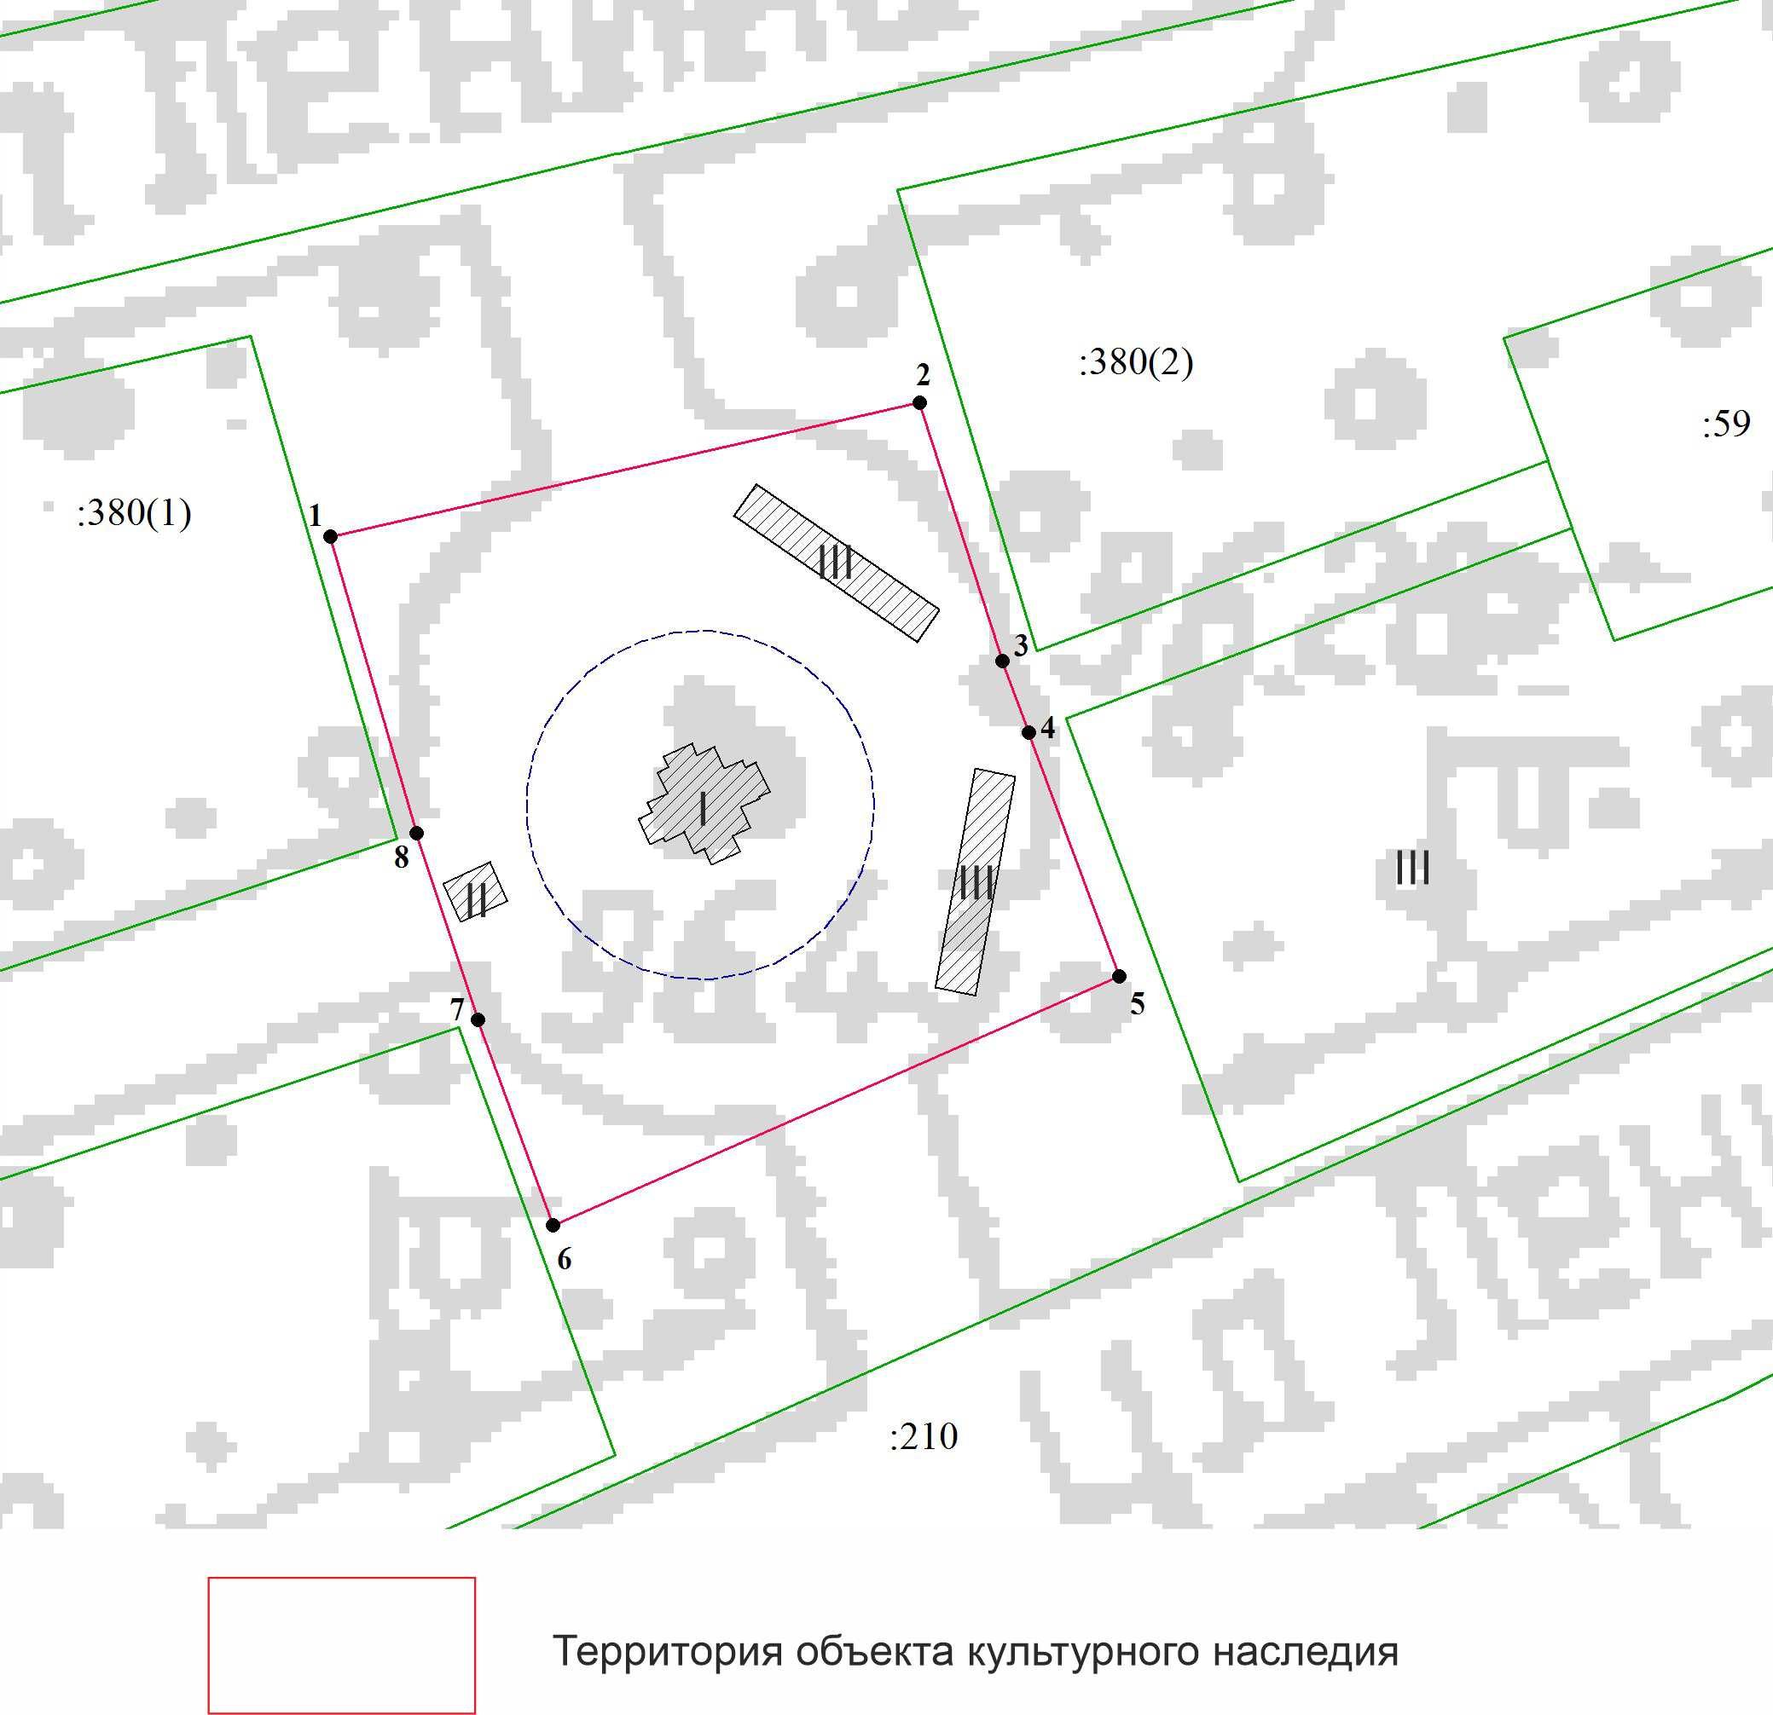

1. Монументальная композиция;
2. Чаша Вечного огня;
3. Пилоны.

Координаты

характерных (поворотных) точек границ территории объекта культурного наследия местного (муниципального) значения «Мемориал в память воинов Палехского района – участников Великой Отечественной войны 1941-1945 гг.», 1941-1945 гг., 1968 г. (Ивановская область, Палехский район, п. Палех, Ленина ул.)

Система координат МСК-37

|  |  |  |
| --- | --- | --- |
| Номер поворотной точки | Координаты | |
| X | Y |
| 1 | 283406.86 | 2268973.25 |
| 2 | 283410.18 | 2268987.88 |
| 3 | 283403.75 | 2268989.94 |
| 4 | 283401.99 | 2268990.59 |
| 5 | 283395.92 | 2268992.84 |
| 6 | 283389.75 | 2268978.78 |
| 7 | 283394.84 | 2268976.93 |
| 8 | 283399.48 | 2268975.39 |
| 1 | 283406.86 | 2268973.25 |

Описание

границ территории объекта культурного наследия местного (муниципального) значения «Мемориал в память воинов Палехского района – участников Великой Отечественной войны 1941-1945 гг.», 1941-1945 гг., 1968 г. (Ивановская область, Палехский район, п. Палех, Ленина ул.)

| Прохождение границы | | Описание прохождения границы |
| --- | --- | --- |
| от точки | до точки |
| 1 | 2 | от точки 1 с запада на восток расстояние 15 м. вдоль северной границы Мемориала до точки 2 |
| 2 | 3 | от точки 2 на юг расстояние 6,75 м. сзади северной стелы вдоль восточной границы территории Мемориала до точки 3 в начале дорожки, ведущей к часовне Александра Невского |
| 3 | 4 | от точки 3 на юг расстояние 1,88 м. до точки 4, граница пересекает дорожку, ведущую к часовне Александра Невского |
| 4 | 5 | от точки 4 на юг 6,47 м. сзади южной стелы вдоль восточной границы территории Мемориала до точки 5 |
| 5 | 6 | от точки 5 вдоль южной границы Мемориала расстояние 15,35 м. до точки 6 |
| 6 | 7 | от точки 6 на север 5,42 м. вдоль западной границы территории Мемориала до точки 7 в начале дорожки, ведущей к Мемориалу |
| 7 | 8 | от точки 7 на север до точки 8 расстояние 4,89 м. Граница пересекает дорожку, ведущую от площади к Мемориалу |
| 8 | 1 | от точки 8 на север расстояние 7,68 м. вдоль западной границы территории Мемориала до точки 1 |

Режимы

использования земельных участков в границах территории объекта культурного наследия местного (муниципального) значения «Мемориал в память воинов Палехского района – участников Великой Отечественной войны 1941-1945 гг.», 1941-1945 гг., 1968 г. (Ивановская область, Палехский район, п. Палех, Ленина ул.)

Запрещается:

– строительство капитальных зданий и сооружений на территории объекта культурного наследия, в том числе линейных объектов, вышек сотовой связи, установка рекламных конструкций, вывесок, киосков, автостоянок;

–установка на объекте культурного наследия объемных элементов инженерных сетей и другого оборудования, заметного с основных видовых точек;

– ведение землеустроительных, земляных, строительных, мелиоративных, хозяйственных и иных работ, не связанных с сохранением объекта культурного наследия;

– использование пиротехнических средств и фейерверков;

– поиск, выявление объектов археологического наследия без разрешения (открытого листа);

– создание разрушающих вибрационных нагрузок динамическим воздействием на грунты;

– нарушение традиционно открытых пространств, облика окрестностей, характерной среды: местоположением, планировкой, типом и характером построек и насаждений, инженерным оборудованием, благоустройством;

– строительство в непосредственной близости к объекту культурного наследия зданий «агрессивных» по объемам, форме завершения, архитектурному решению, по пластике и цвету, по типу покрытия, вносящих диссонанс в ландшафт и визуальные панорамы.

Разрешается по согласованию с органом охраны объектов культурного наследия:

– благоустройство территории объекта культурного наследия, направленное на сохранение, использование и популяризацию объекта культурного наследия, а также на сохранение и восстановление планировочных, типологических, масштабных характеристик его историко-градостроительной и природной среды;

– проведение работ, направленных на обеспечение сохранности особенностей объекта культурного наследия, являющихся основаниями для включения его в единый государственный реестр объектов культурного наследия (памятников истории и культуры) народов Российской Федерации и подлежащих обязательному сохранению (предмет охраны);

– проведение работ, направленных на обеспечение визуального восприятия объекта культурного наследия в его историко-градостроительной и природной среде, в том числе сохранение и восстановление сложившегося в природном ландшафте соотношения открытых и закрытых пространств;

– озеленение территории объекта культурного наследия кустарниками и низкорослыми деревьями с применением газонного и цветочного покрытия открытых пространств.